ACHEMA 2024: LAUDA recuerda una feria exitosa

El líder del mercado mundial presenta novedades innovadoras en Frankfurt am Main

Lauda-Königshofen, 17 de junio de 2024 – LAUDA DR. R. WOBSER, el proveedor líder mundial de soluciones de temperatura precisas, saca una conclusión muy positiva de ACHEMA 2024, la feria líder mundial para la industria de procesos. Del 10 al 14 de junio, el recinto ferial de Frankfurt am Main volvió a ser el lugar de encuentro de los sectores de tecnología química y farmacéutica, biotecnología y tecnología medioambiental industrial. Durante los cinco días de feria, 106.000 visitantes de 141 países conocieron los productos y servicios de los 2.842 expositores de 56 países.

Con un stand moderno, luminoso y acogedor, LAUDA se presentó al público profesional internacional con su mejor cara. La presentación de dos nuevas líneas de productos, los termostatos de proceso LAUDA Ultratemp y los termostatos de baño Universa, así como una fuerte atención a la sostenibilidad, la eficiencia energética y productos digitales como la LAUDA Command App caracterizaron la aparición en la feria del líder del mercado mundial. En numerosas conversaciones con ingenieros de procesos, biotecnólogos, ingenieros, químicos y otros expertos del sector, las innovadoras innovaciones en refrigeración de LAUDA convencieron en todos los ámbitos.

Innovaciones de producto: termostatos de proceso Ultratemp y termostatos de baño Universa
En ACHEMA 2024, LAUDA presentó al público por primera vez los termostatos de proceso Ultratemp: convencen por su potencia y precisión y cumplen con los más altos requisitos para aplicaciones exigentes en las industrias biotecnológica y farmacéutica.

Como solución innovadora que se caracteriza por su diseño modular y la posibilidad de combinar flexiblemente cabezales de control y baños, LAUDA presentó la nueva línea de productos Universa. Los dispositivos funcionan con refrigerantes naturales y compresores controlados por frecuencia, lo que permite un funcionamiento con ahorro de energía, especialmente en funcionamiento a carga parcial. Con el Universa U 8 PRO, el Universa U 1645 MAX y el Universa U 845 MAX, LAUDA presenta en la feria soluciones a medida y de alto rendimiento para una amplia gama de aplicaciones en el sector de laboratorios.

El Dr. Gunther Wobser, presidente y director general de LAUDA, se mostró satisfecho con el desarrollo de la feria: “Estamos orgullosos de cómo se recibieron nuestras innovaciones en ACHEMA 2024. La respuesta positiva y el alto nivel de interés constante confirman nuestra posición como líder del mercado mundial. En comparación con el último ACHEMA, que en 2022 fue significativamente más débil debido a la pandemia, pudimos aumentar el número de contactos registrados en un 154 por ciento. Vemos esto como una señal positiva para un año financiero desafiante”.

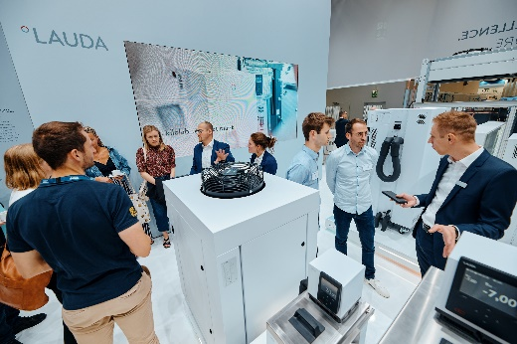 | 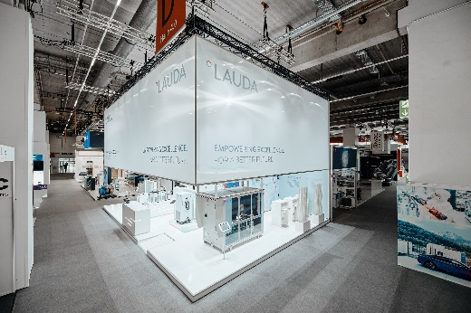
Fig. 1: Stand de LAUDA con visitantes a ACHEMA 2024 © Chris Rausch | Fig. 2: Stand de LAUDA en ACHEMA 2024. © Chris Rausch
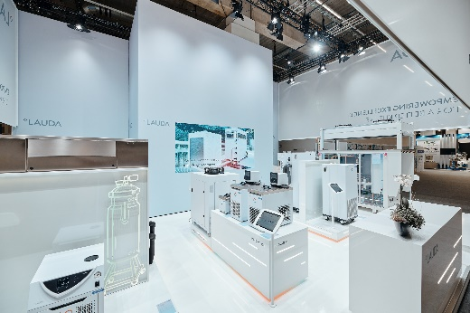 | 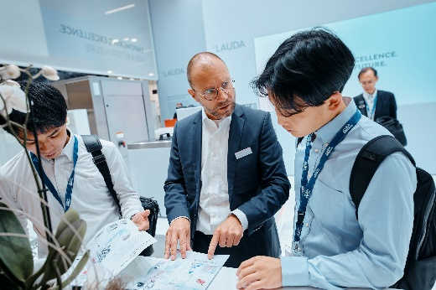
Fig. 3: Stand de feria LAUDA con productos expuestos ACHEMA 2024 © Chris Rausch | Fig. 4: Consulta del stand de LAUDA en ACHEMA 2024 © Chris Rausch
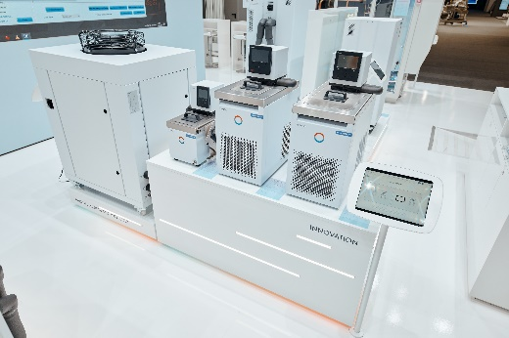 | 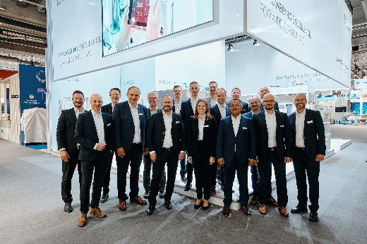
Fig. 5: Termostatos de baño LAUDA Universa ACHEMA 2024 © Chris Rausch | Fig. 6: Stand de feria LAUDA con el equipo ACHEMA 2024. © Chris Rausch

Somos LAUDA, líderes mundiales en el sector de la regulación exacta de la temperatura. Nuestros equipos e instalaciones de termorregulación son la parte fundamental de aplicaciones importantes y contribuyen a mejorar el futuro. Somos un proveedor integral y garantizamos la temperatura óptima en la investigación, la producción y el control de calidad. Somos el socio en el que confiar para la electromovilidad, el hidrógeno, las industrias química, farmacéutica/biotecnológica y de semiconductores, así como de la tecnología médica. Gracias a nuestro asesoramiento competente y a unas soluciones innovadoras, llevamos casi 70 años entusiasmando cada día de nuevo a nuestros clientes de todo el mundo.

En la empresa, también vamos siempre un paso por delante. Impulsamos a nuestros empleados y nos desafiamos constantemente: por un futuro mejor que forjamos juntos.

Contacto de prensa
Con mucho gusto proporcionamos a la prensa información ya preparada acerca de nuestra empresa, la LAUDA FabrikGalerie y nuestros proyectos en el ámbito del fomento de la innovación, la digitalización y la gestión de ideas. Estamos deseando mantener una comunicación abierta con usted. ¡Póngase en contacto con nosotros!

CHRISTOPH MUHR
Jefe de comunicación corporativa
T + 49 (0) 9343 503-349
christoph.muhr@lauda.de

LAUDA DR. R. WOBSER GMBH & CO. KG, Laudaplatz 1, 97922 Lauda-Königshofen, Alemania. Sociedad comanditaria: Sede Lauda-Königshofen Tribunal de registro Mannheim HRA 560069. Socio comanditario: LAUDA DR. R. WOBSER Verwaltungs-GmbH, Sede Lauda-Königshofen, tribunal de registro Mannheim HRB 560226 Directores Generales: Dr. Gunther Wobser (Presidente & CEO), Dr. Mario Englert (CFO), Dr. Ralf Hermann (CSO), Dr. Marc Stricker (COO)

